28.09.2015 в технопарке города Иннополиса Республики Татарстан прошла торжественная церемония награждения победителей конкурса социальной экологической рекламы "Чистый взгляд".
Конкурс проводился Министерством экологии и природных ресурсов Республики Татарстан четвертый раз. В 2015 году были представлены более 1000 работ из 36 субъектов Российской Федерации.
По результатам лучшими были признаны 18 работ в четырех различных номинациях.
В номинации «Фотография» (младшая группа) призером, занявшим второе место, стала Бизюкова Мария Алексеевна – ученица 1 «А» класса МБОУ «Гимназия №1 «Юнона» г. Волгодонска.
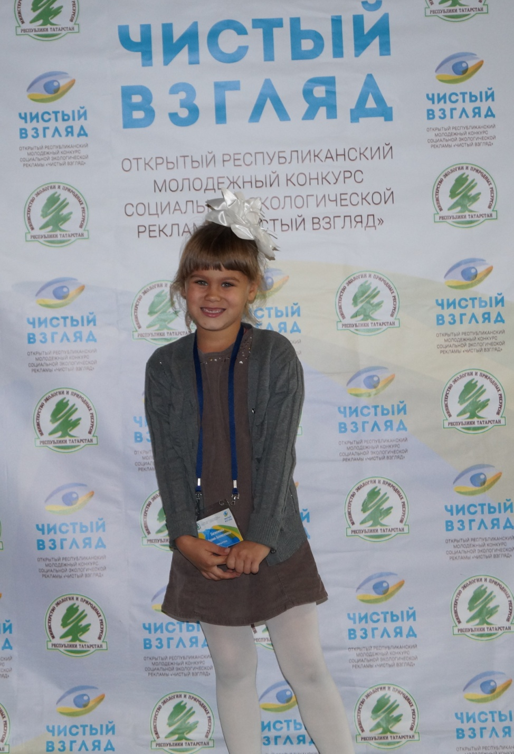Бизюкова Мария, 7 лет.

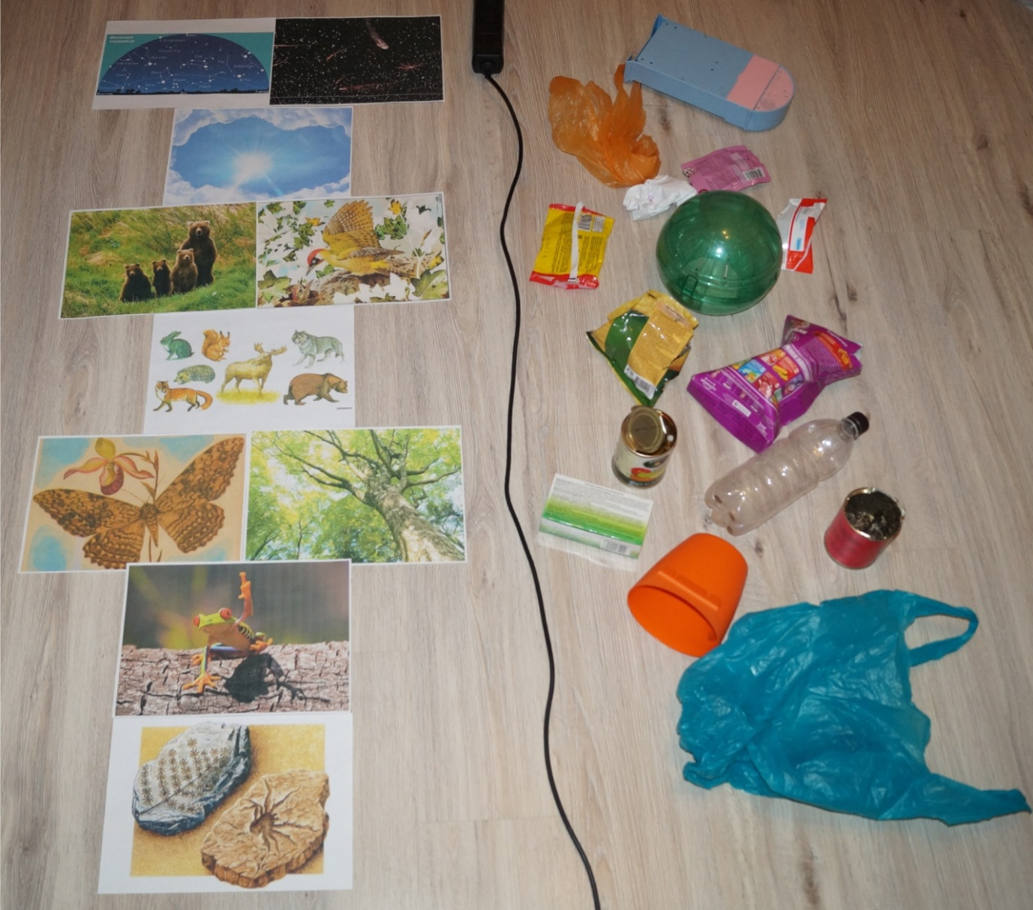
«На этой фотографии я хотела показать в виде классиков, как и с чего, начиналась и есть наша природа и дом. Что бы человек выбрал, за какие он ценности, за мусор в котором он хочет жить или за сохранность природы. Выбор за человеком. А я выбираю чистую землю: камни, лягушек, деревья, кустарники, птиц, животных, чистое и звездное небо. А вы хотите жить в мусоре? Выбор за ВАМИ….».
Мария награждена дипломом, кубком, а так же памятными призами – книгой и планшетом.

